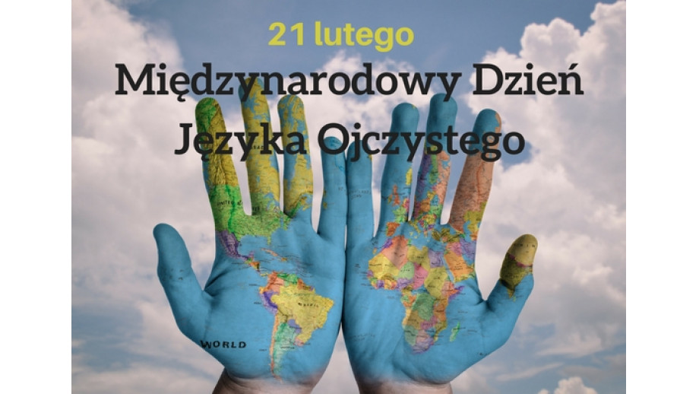

KONKURS z okazji Międzynarodowego Dnia Języka Ojczystego
Podejmij wyzwanie – zabawa w łamańce!!!
Wybierz jeden z podanych poniżej łamańców językowych lub znajdź inny. Wymyśl do niego inscenizację lub prezentację (rysunki do tekstu, zdjęcia, przebranie, itp.). Inicjatywa twórcza mile widziana! Nagraj filmik i prześlij. Osoby, które najwspanialej poradzą sobie z takim niełatwym zadaniem otrzymają atrakcyjne nagrody i dyplomy. Powodzenia!
Adres do przesłania prac: laura.turowska@interia.pl
Dodatkowe informacje można uzyskać u organizatorów konkursu.
Termin nadsyłania prac: do 21.03.2021
Uczestnicy będą oceniani w dwóch kategoriach wiekowych:
- uczniowie klas I-III
- uczniowie klas IV-VIII
Organizatorzy:
Szkolny Klub UNICEF (L. Turowska)
Biblioteka szkolna (S. Alichniewicz)
Wierszyki i łamańce językowe
Łamaniec językowy to nic innego jak trudny do wymówienia tekst, zazwyczaj autorstwa anonimowego. To zestawienie słów o zagęszczonej liczbie trudnych do wymówienia głosek. Zabawa w łamańce językowe polega na tym, aby wypowiedzieć je bez pomyłki w możliwie najkrótszym czasie.
Prawdopodobnie każdy choć raz w życiu próbował szybko powiedzieć „Stół z powyłamywanymi nogami” czy „Król Karol kupił królowej Karolinie korale koloru koralowego”. Bardzo często z tymi stwierdzeniami mają również styczność cudzoziemcy, dopiero uczący się języka polskiego lub ci, którym pokazywana jest jego trudność.
Zabawa w łamańce językowe to świetna rozrywka nie tylko dla dorosłych, ale przede wszystkim dzieci. Zabawa w łamańce językowe to bowiem kupa śmiechu. W szczególności, gdy komuś powinie się język, a o to wcale nie jest trudno.
Warto pamiętać, że zabawa w łamańce językowe to nie tylko forma zabicia nudy (np. podczas podróży) czy alternatywa dla gier, ale również forma nauki. Łamańce językowe to także ćwiczenia na dykcję. Bardzo często sięgają po nie i logopedzi, ale też między innymi aktorzy.

„ Ledwo się obudził bór,
już rozbrzmiewa w koło chór.
To witają dzień ptaszęta
piosenką bez dyrygenta.”

„Prócz Bożej Krówki nie znamy krowy,
która płaszcz nosi siedmiokropkowy
i w owym płaszczu modnym od lat
pieszo i lotem wyrusza w świat.”

„Pragnąc zaczerpnąć wiedzy z gazety
siadł na szpalcie, lecz już niestety
słychać stąpanie dzikiego gada,
co z hasłem w zębach do niej się skrada.”

„Ser Coccinellę znęcił zapachem.
Smacznie zakąsza, lecz wnet z przestrachem
widzi, że bestia na nią spoziera
kąsek udając pysznego sera.”
„Spływa woda po pluszczu
Jak po wykąpanym w tłuszczu.
Pluszcz się pluszcze w wodzie w pluchę
I to ujdzie mu na sucho.”

„Leży Jerzy na wieży i nie wierzy, że w tej wieży jest sto jeży i pięćdziesiąt jeżozwierzy.”

„Czarna krowa w kropki bordo gryzła trawę kręcąc mordą. Kręcąc mordą i rogami gryzła trawę wraz z jaskrami.”
„Gdy Pomorze nie pomoże, to pomoże może morze, a gdy morze nie pomoże, to pomoże może las.
Jak Pomorze nie pomoże, to pomoże może morze, a jak morze nie pomoże, to pomoże może Gdańsk.
Pojedziemy na Pomorze, jak Pomorze nie pomoże, to pomoże może morze, a jak morze nie pomoże, to pomoże może Hel.”
„Mała muszka spod Łopuszki
chciała mieć różowe nóżki -
różdżką nóżki czarowała,
lecz wciąż czarne nóżki miała.
- Po cóż czary, moja muszko?
Ruszże móżdżkiem, a nie różdżką!
Wyrzuć wreszcie różdżkę wróżki
i unurzaj w różu nóżki!”
„W trzęsawisku trzeszczą trzciny,
trzmiel trze w Trzciance trzy trzmieliny
a trzy byczki znad Trzebyczki
z trzaskiem trzepią trzy trzewiczki.”

„Bzyczy bzyg znad Bzury zbzikowane bzdury,
bzyczy bzdury, bzdurstwa bzdurzy i nad Bzurą w bzach bajdurzy,
bzyczy bzdury, bzdurnie bzyka, bo zbzikował i ma bzika!”

